Colegio Emilia Riquelme
Tecnología e informática
Grado: 7

Gracias por su apoyo.
Un saludo enorme y Dios los guarde.

Nuestras clases en el horario normal los lunes de 12:00 a 1:00 pm.
(Los correos por si se presentan inquietudes).
Correo: pbustamante@campus.com.co (por favor en el asunto del correo escribir nombre apellido y grado. Gracias)

EL DÍA DE HOY LA CLASE SINCRONICO NO SE REALIZARÁ YA QUE TENDREMOS REUNIÓN DE DOCENTES. GRACIAS POR SU COMPRENSIÓN.

Fecha 08 de JULIO 2020
SALUDO: TARJETA MENSAJE COPIAR EN EL CUADERNO.
Tema: EJEMPLOS DE MAQUINAS SIMPLES.

IDENTIFICA LA FUNCIÓN DE ALGUNAS MÁQUINAS SIMPLES.
Recuerda: (copiar en el cuaderno)

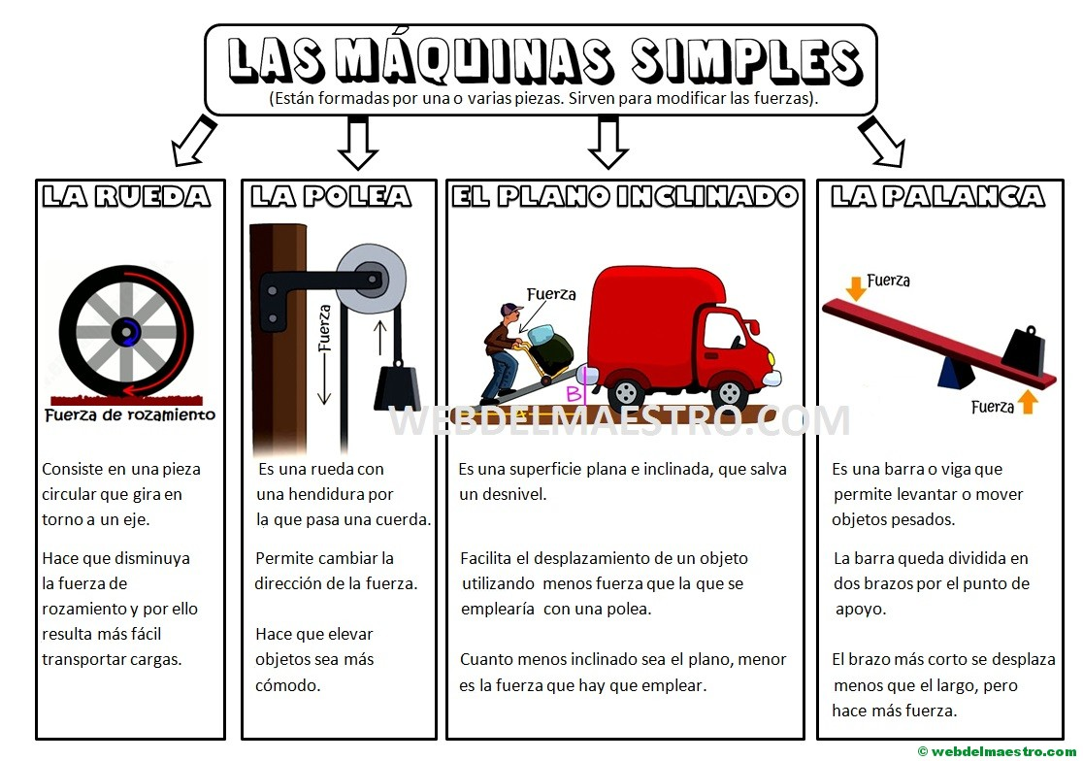

Fecha 08 de JULIO 2020
Tema: CONTINUACIÓN.

Actividad
- Elabora en el Word un MINI afiche.
- Debes elegir una maquina simple de la clase anterior.
- pegar 4 imágenes sobre la maquina simple que más te llamo la atención y agregar datos que amplíen la información sobre la máquina que elegiste.
- Aplicar bordes, tamaño de la letra, formas, estilos de imagen. Efectos 3d, son opciones que hemos visto con anterioridad.

Ejemplo de afiche
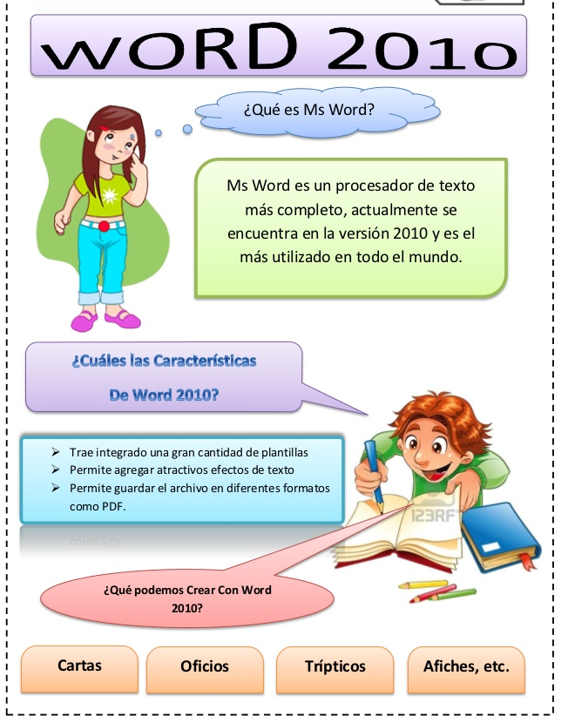
Después de terminado debes agregar al classroom.

